附件 2：作品摘要表

2025雲創盃AI × ESG創新實作競賽作品摘要表
團隊名稱 | 社會的理想制度應當是「七休日」！
作品名稱 | TripMind：AI 智慧行程規劃
團隊成員  (請自行增減) | 學校名稱 | 臺北科技大學  雲林科技大學  屏東大學
團隊成員  (請自行增減) | 指導老師代表 | 系所：臺北科技大學資訊與財金管理系 姓名：陳宏佳
團隊成員  (請自行增減) | 團隊成員 | 系所：雲林科技大學資訊管理系 姓名：陳庭睿  系所：臺北科技大學資訊與財金管理系 姓名：陳翊翔  系所：屏東大學資訊管理系 姓名：劉育愷
研究動機  (100字內) | 我們發現市面上多數行程規劃App極致個人化以及缺少環境照顧等。為此，我們希望開發一款結合AI技術的行程規劃App，整合低碳排放與預算控制功能，協助使用者擁有兼顧便利與永續的旅遊體驗，推動環保意識的旅行型態。
作品創新性與生成式AI應用  (100至150字) | TripMind整合了生成式AI、地圖資訊以及ESG相關數據，系統會運用AI根據使用者輸入的需求結合當地店家的評價與ESG相關指標加上使用者的預算需求、是否以低碳方式出行、使用者的偏好車輛來生成對應推薦的旅行路徑，提升使用者的旅遊體驗。
應用潛力與可行性  (100字內) | TripMind除了可以適用於使用者進行個人化推薦生成旅程，也可運用於現有的旅遊平台，系統運用AI基於現有地圖與ESG數據提供了符合使用者需求的旅程規劃、降低碳排與推廣地方觀光的作用，實用性與可行性較高。
預期效益與ESG社會影響  (130字內) | TripMind運用AI規劃提供了降低路程的碳足跡、支持在地觀光的功能，促進環境與社會的永續發展與社會發展、我們預期可以提升大眾對於ESG的認知與永續發展的推廣，並為台灣帶來降低碳排與刺激觀光的作用。

作品圖片 | 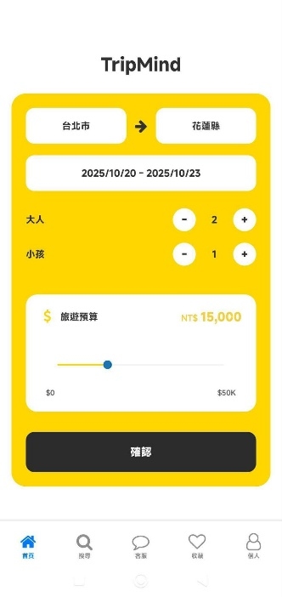
作品圖片 | 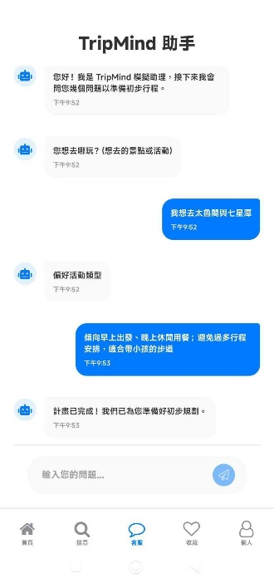
作品圖片 | 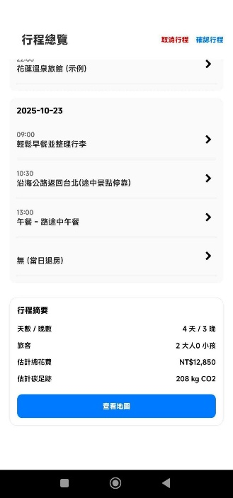
作品圖片 | 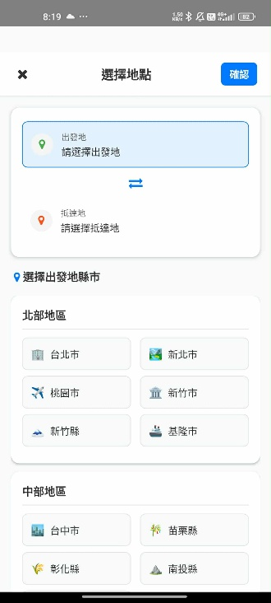
作品圖片 | 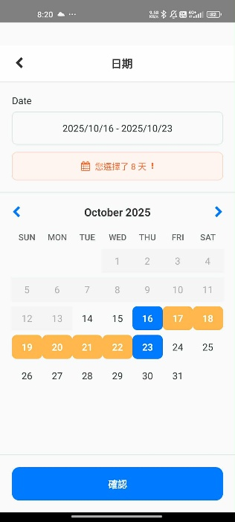
作品圖片 | 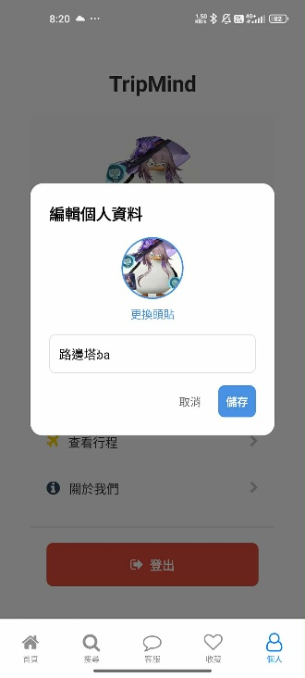
作品圖片 | 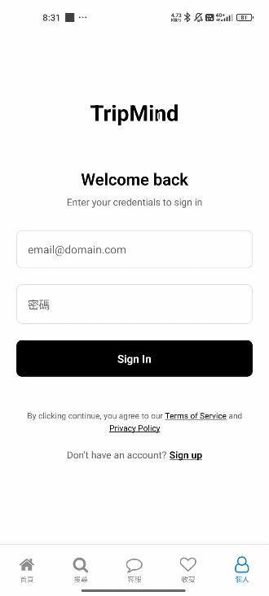
作品圖片 | 
作品圖片 | 
 | 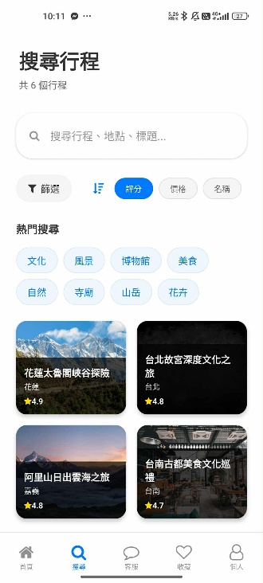
 | 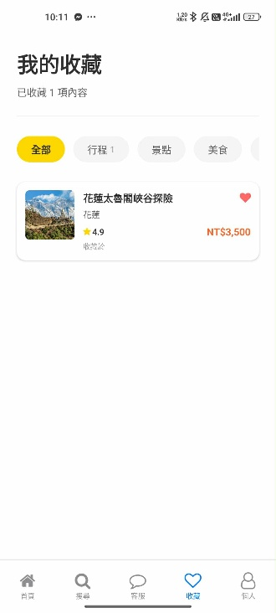
 | 